Инструкция по подключению клиентов
ППО «СУФД-онлайн» УФК по Луганской Народной Республике
на работу через технологию TLS.

Для подключения к СУФД-онлайн достаточно наличия:
- браузера, поддерживающего отечественную TLS криптографию, например ChromiumGOST (актуальная версия размещена по ссылке: https://github.com/deemru/Chromium-Gost/releases);
- СКЗИ «КриптоПро CSP 4.0» (далее - КриптоПро) и выше;
- плагина «КриптоПро ЭЦП Browser plugin» (Cryptopro Cades plugin);
- расширения в браузере «Cryptopro extension for Cades browser plugin»

- Краткое описание настройки АРМ пользователя:
  - Установить личный сертификат в КриптоПро
  - Перейти по ссылке в браузере ChromiumGost: https://ufk83.sufd.budget.gov.ru.
  - После перехода по ссылке программа запросит сертификат пользователя для входа в личный кабинет (выданный УЦ Федерального казначейства). В операционной системе должны быть установлены и корректно работать цепочки корневых сертификатов соответствующих УЦ.

- Подробное описание настройки СКЗИ «Крипто Про CSP»
2.1 Установка личного сертификата.
Для возможности входа в СУФД Портал и подписания документов необходимо произвести установку личного сертификата в СКЗИ «Крипто Про CSP» версии 4.
Если используется Windows 7 - меню «Пуск» - «Все программы» - «КРИПТО-ПРО» - «КриптоПро CSP»

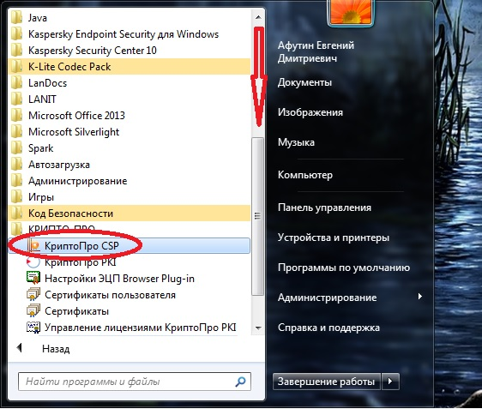
Для Windows 10 внизу списка выбираем «КРИПТО-ПРО» - «КриптоПро CSP»
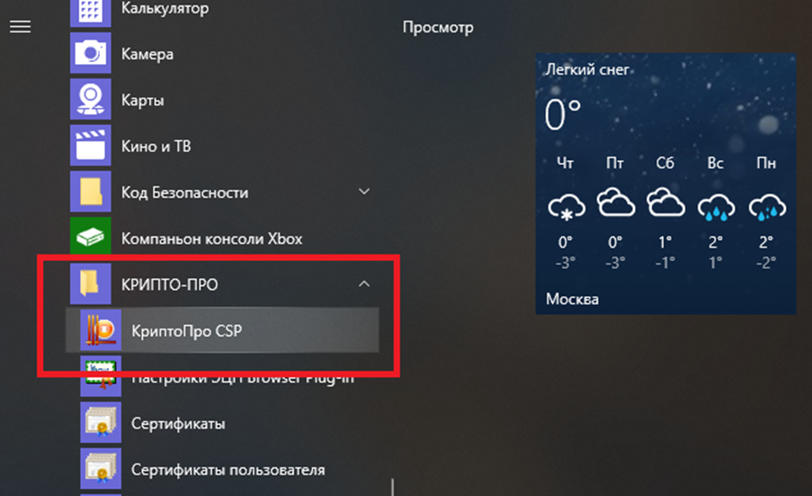
Далее необходимо перейти во вкладку «Сервис», нажать на кнопку «Установить личный сертификат»
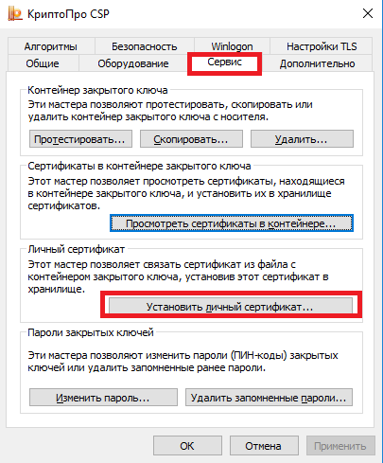
В появившемся меню нажать на кнопку «Обзор…»
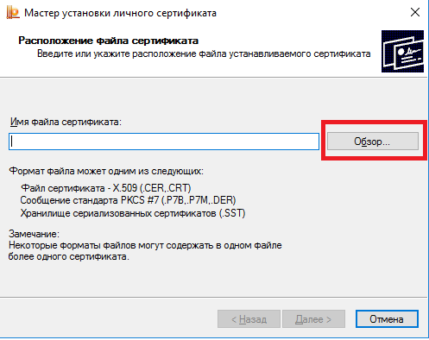
Далее выбираем необходимый сертификат (это файл с расширением «cer», личный сертификат сотрудника). Нажать кнопку «Открыть».

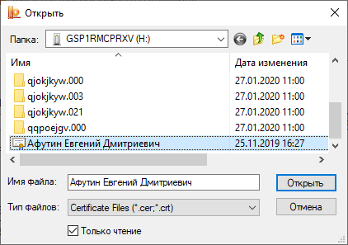
Дважды нажать кнопку «Далее».
Откроется окно выбора контейнера закрытого ключа, отметить чекбокс «Найти контейнер автоматически». Контейнер должен находиться на съемном носителе. Нажать кнопку «Далее»

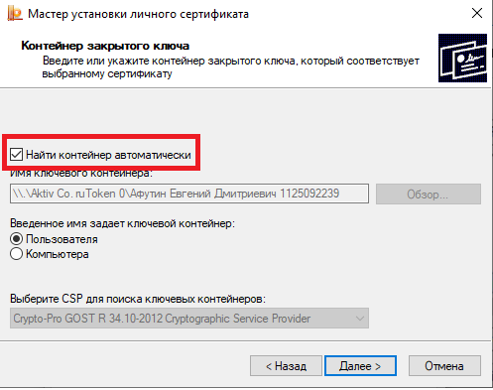

Отобразится окно завершения установки. Нажать кнопку «Готово»

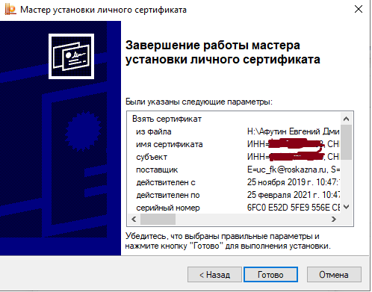
Если появиться окно с вводом пароля, то необходимо указать пароль для закрытого ключа в контейнере и нажать кнопку «ОК»

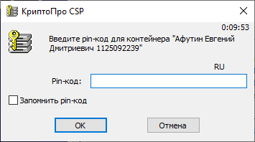
2.2. Установка КриптоПро CSP browser plug-in
КриптоПро browser plug-in можно скачать по ссылке в сети Интернет https://www.cryptopro.ru/products/cades/plugin. Откроется официальная страница сайта КриптоПро.
. 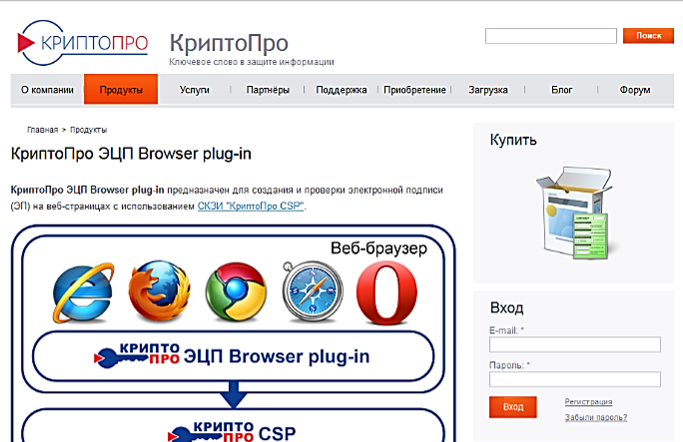
На данной странице необходимо найти строку
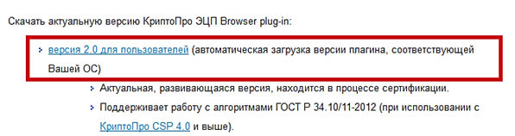
и скачать актуальную версию КриптоПро ЭЦП Browser plug-in.
После скачивания запустите установочный файл «cadesplugin», в появившемся окне нажать кнопку «Да»
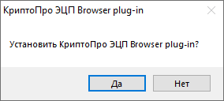
Если появилось окно,
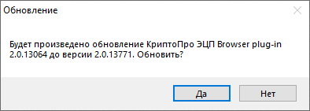
то необходимо установить новую версию. В процессе установки может появиться сообщение о необходимости перезагрузить компьютер, нажимаем «ОК» и ждем окончания установки
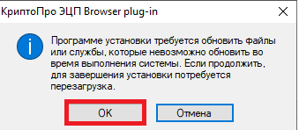
После установки нажимаем кнопку «Ок».
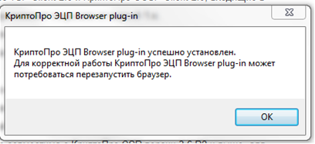

2.3. Настройка браузера для работы в СУФД Портале
Настройка браузера ChromiumGOST.
Открыть главное меню (три точки) браузера «Дополнительные инструменты» - «Расширения» - Включить расширение «Cryptopro Extension for Cades Browser Plug-in»
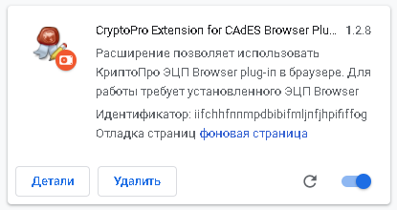
Открыть главное меню (три точки) браузера «Настройки» - «Конфиденциальность и безопасность» – «настройки сайтов» – «всплывающие окна и переадресация» - «Разрешить сайтам показывать всплывающие окна и использовать переадресацию».
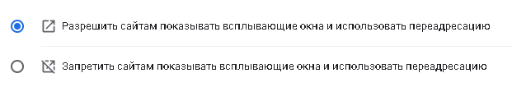
3. Вход в СУФД-Портал
После проведения вышеуказанных процедур вход в СУФД-Портал УФК по Ростовской области осуществляется в браузере ChromiumGOST по ссылке:
https://ufk83.sufd.budget.gov.ru
При вводе данного адреса в адресную строку браузера должно открыться окно с выбором сертификата. Укажите необходимый сертификат из предоставленного списка и введите пароль от контейнера закрытых ключей.
Далее откроется стартовая страница СУФД-Портала
Если на рабочей станции в СУФД-Портале работают пользователи под разными учетными записями (руководитель, главный бухгалтер) необходимо закрыть браузер и зайти заново. Для этого, выходим из СУФД-Портала

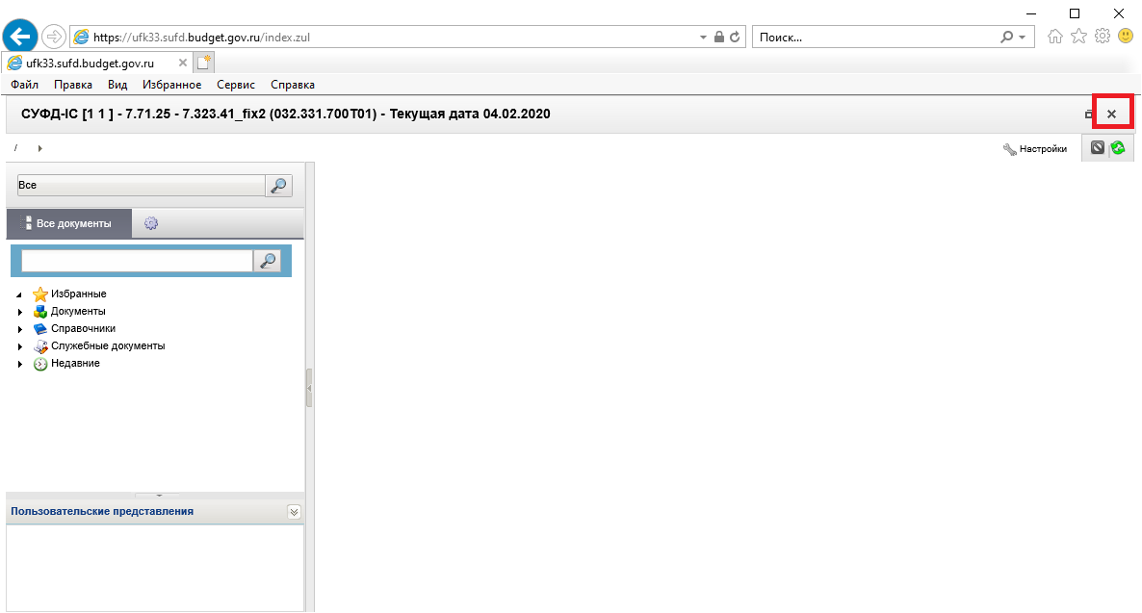
После этого появится следующее окно
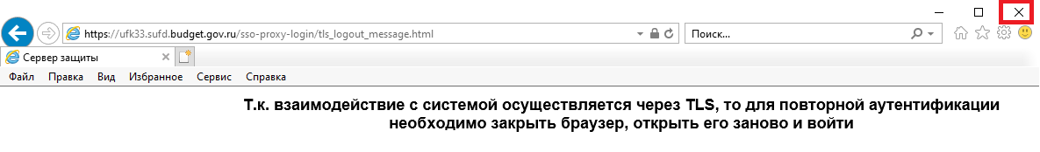
Необходимо закрыть браузер.
И повторить процедуру входа в СУФД-онлайн под другим пользователем.
В случае если используемый сертификат для входа в СУФД-онлайн не прикреплен к учетной записи пользователя СУФД-онлайн на экране отобразится следующее окно.
Нажмите кнопку «Войти с использованием Логина и Пароля» и в следующем окне введите Логин/пароль УЗ СУФД-онлайн

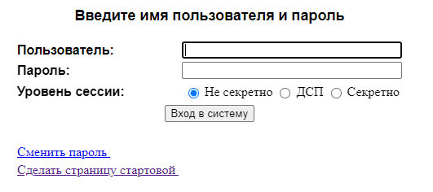
Данный вариант авторизации возможно использовать в случае, если у пользователя в СУФД-онлайн отсутствует право подписи электронных документов!

